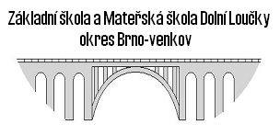

Základní škola a Mateřská škola Dolní Loučky, okres Brno-venkov, příspěvková organizace, Dolní Loučky 207, 594 55 vypisuje výběrové řízení na pozici

**vedoucí/ho kuchaře/ky do školní kuchyně**

Požadavky:

* kvalifikace: výuční list v oboru kuchař
* zkušenosti s vedením kolektivu
* praxe v oboru

Úvazek: plný

Pracovní podmínky: 6. platová třída,

platový stupeň podle započtené praxe

osobní ohodnocení

2x ročně odměny

5 týdnů dovolené

práce v přátelském kolektivu

dotované stravování pro zaměstnance

benefity z FKSP (masáže, vitamíny, kulturní představení, …)

nástup: 15. srpna 2023

Co je náplní práce?

* vedení kolektivu kuchařek
* vaření asi 450 jídel denně
* obědy pro žáky a zaměstnance ZŠ, svačinky a obědy pro děti a zaměstnance MŠ, obědy pro cizí strávníky
* výdej obědů

Žádost s životopisem zašlete na adresu [reditel@zsdolniloucky.cz](mailto:reditel@zsdolniloucky.cz) nejpozději do **31. 7. 2023**,

další informace na tel. 733 13 90 11